ACTIVIDAD DE APRENDIZAJE:

Basándose en el material de apoyo dado por el instructor y sus investigaciones en la WEB, realice los siguientes formularios con conexión a la base de Datos:

- Utilizando el motor de bases de datos MySQL, cree una base de Datos llamada colegio, con las tablas que usted requiera para poder solucionar el ejercicio planteado a continuación:

ACUDIENTEXESTUDIANTE
consAcuxEst autoincrement
docAcuAcuxEst varchar(11)
docEstAcuxEst varchar(11)

ACUDIENTE
docAcu varchar(11)
nomAcu varchar(30)
apeAcu varchar(30)
dirAcu varchar(60)
telAcu varchar(11)
emaAcu varchar(30)
ESTUDIANTE
docEst varchar(11)
nomEst varchar(30)
apeEst varchar(30)
dirEst varchar (60)
telEst varchar(11)

MATERIA
codMat autoincrement,
nomMat varchar(30)
graMat varchar(10)

PROFESOR
docPro varchar(11)
nomPro varchar(30)
apePro varchar(30)
dirPro varchar(60)
telPro varchar(11)
emaPro varchar(30)
titPro varchar (30)

MATERIAXPROFESOR
conMatxPro autoincrement
codMatMatxPro integer
docProfMatxPro varchar(11)
graMatxPro varchar(10)

- Diseñe y programe los siguientes formularios
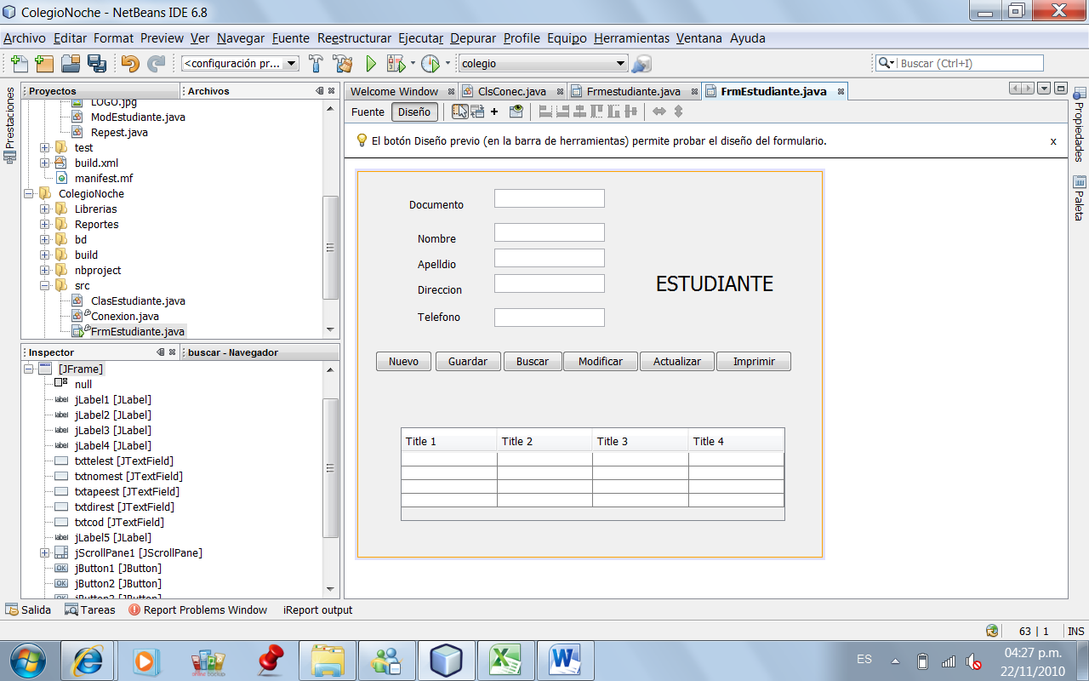
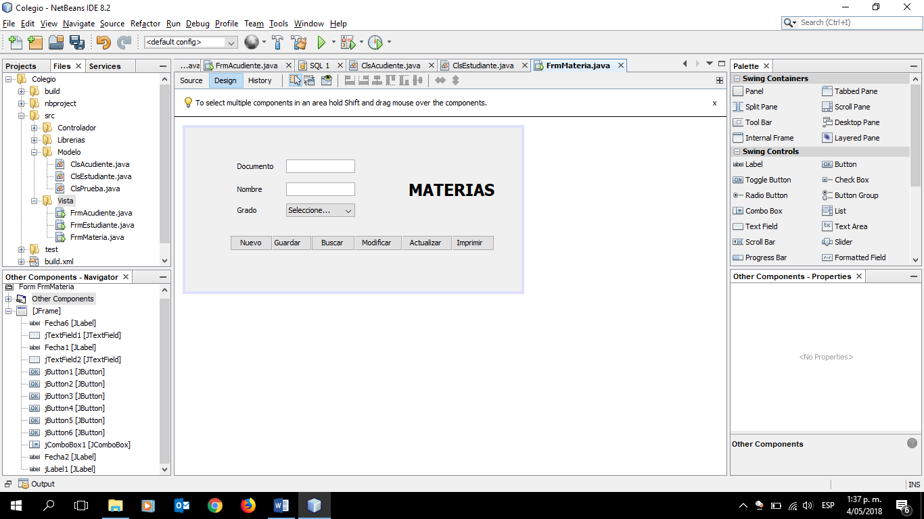
En el combo se cargan los grados primero, segundo, tercero, cuarto, quinto

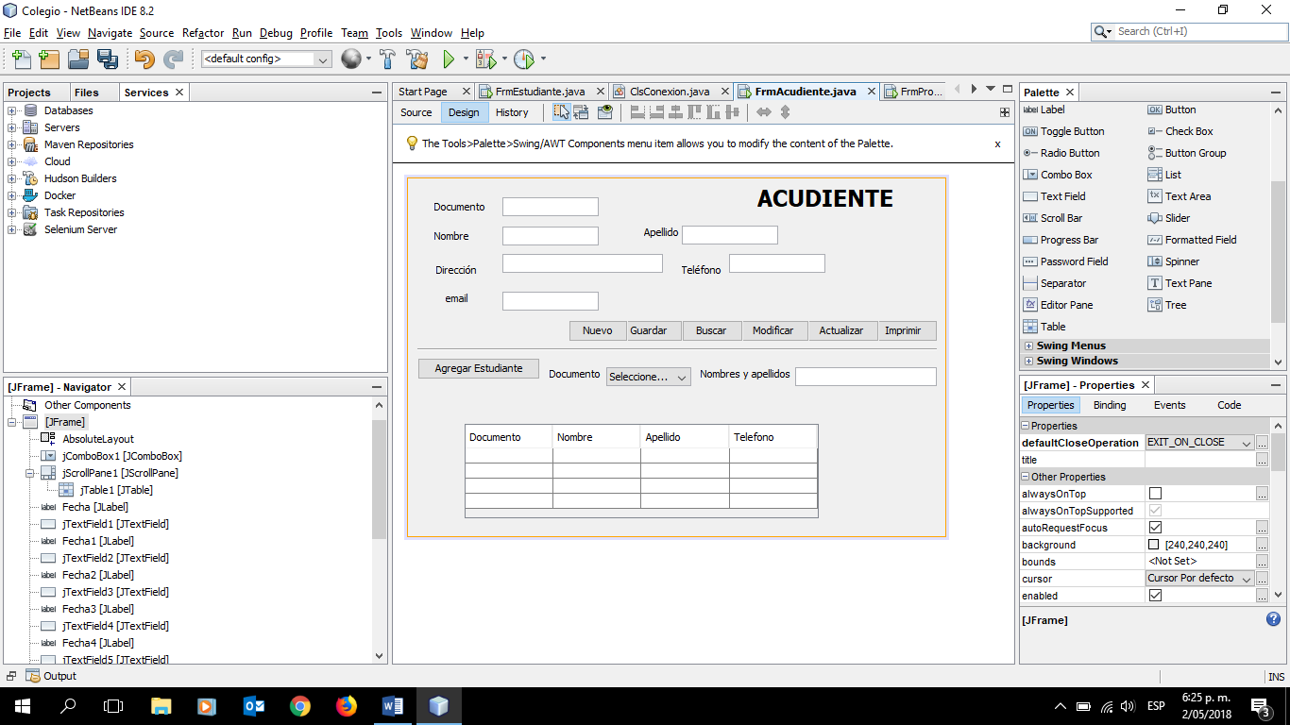
Cuando digite el documento del acudiente y haga clic en el botón buscar, se debe mostrar los datos del acudiente y en la tabla los datos de los estudiantes por los que el acudiente responde.
En el combo se cargan los documentos de identidad de los estudiantes (Tabla estudiante), al hacer clic en el documento que se visualicen los nombres y apellidos del estudiante que se seleccionó, información que se debe guardar en la tabla acudientexestudiante

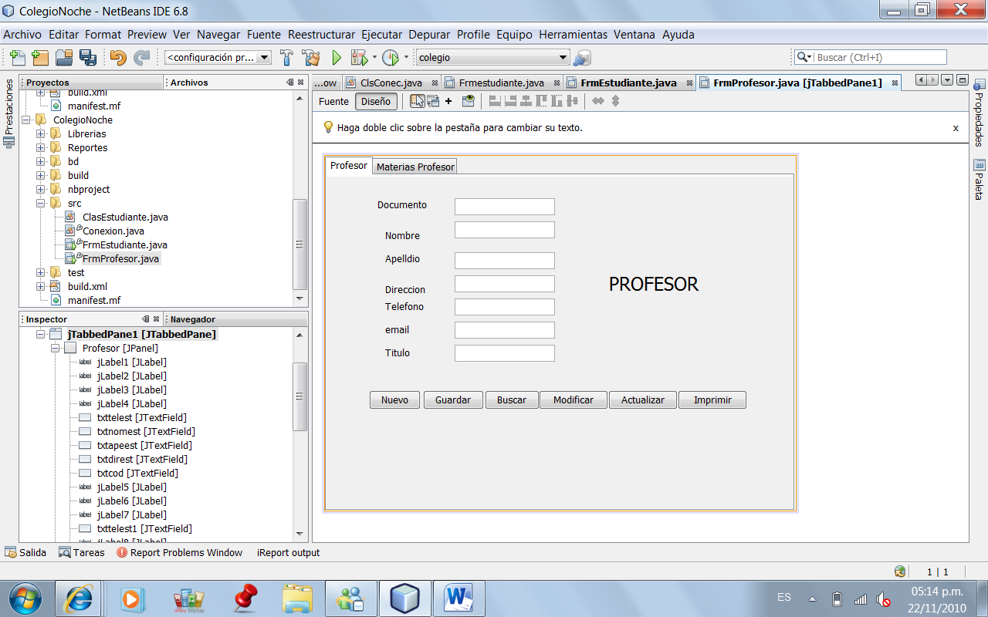
Estas dos imágenes (Profesor y materias por profesor) son un solo formulario. Para este efecto se utiliza el contenedor con pestañas y paneles .
El titulo modificarlo y colocar combo con Técnico, tecnólogo, profesional, especialista, magister y doctor.

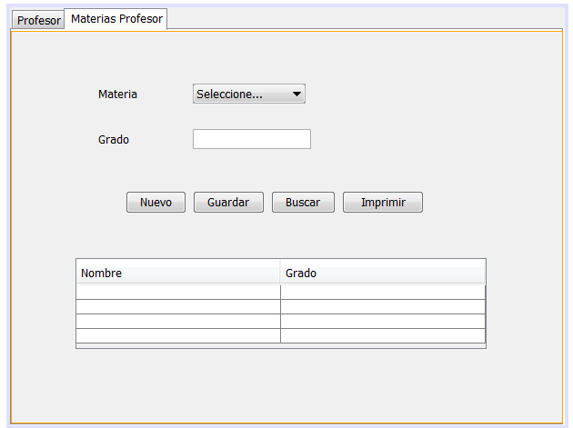
En la medida en que se van asignando materias al profesor(Botón Guardar), estas deben ir visualizándose en la Tabla
Este combo debe mostrar el nombre de todas las materias de la tabla materia; al seleccionar el nombre de la materia automáticamente debe aparecer en la caja de texto el grado en el que se imparte

Recuerde que en este formulario, al digitar el documento de identidad y hacer clic en el botón buscar, se deben visualizar los datos del profesor (panel Profesor) y en la tabla(panel MateriasProfesor) se deben visualizar los nombres de las materias y los grados que el imparte.

